绍兴大学
银校协同基础平台+内控稽核平台
源代码编写规范
绍兴致远互联软件有限公司
2026 年 7 月 27 日

目录
第一章 总则 1
1.1 目的 1
1.2 适用范围 1
1.3 基本原则 1
1.4 关键词 1
第二章 代码库与目录结构 2
2.1 建议代码库结构 2
2.2 业务模块映射 2
2.3 模块内部结构 3
第三章 八个业务系统编码边界 5
3.1 师生资金结算服务 6
3.2 费控预算管理 7
3.3 合同管理 7
3.4 内控预算项目 8
3.5 项目经费管理 8
3.6 人事薪资管理 9
3.7 绩效考核管理 9
3.8 内控合规稽查 9
第四章 命名、格式与注释 12
4.1 文件、包与标识符命名 12
4.2 编码与格式 12
4.3 注释与文档 13
4.4 提交信息 13
第五章 服务端与脚本规范 14
5.1 分层与事务 14
5.2 输入校验与错误处理 14
5.3 金额、日期与状态 14
5.4 并发、幂等与批处理 15
第六章 前端、表单与门户规范 16
6.1 门户与菜单 16
6.2 表单与流程 16
6.3 前端代码 17
6.4 可访问性与兼容 17
第七章 数据库与接口规范 18
7.1 数据库对象与脚本 18
7.2 SQL 编写 18
7.3 接口契约 19
7.4 DEE 与第三方适配 20
第八章 安全、日志与配置规范 21
8.1 身份、权限与敏感数据 21
8.2 密钥与配置 21
8.3 日志规范 21
8.4 安全编码 22
第九章 测试、评审与质量门禁 23
9.1 测试要求 23
9.2 代码评审 23
9.3 质量门禁 23
第十章 版本、构建与交付 25
10.1 分支与版本 25
10.2 构建与部署 25
10.3 交付清单 26
10.4 例外管理 26

文档信息
文档状态 | 评审稿（待项目组确认） | 当前版本 | V2.0
作者 | 绍兴致远互联软件有限公司 | 审核 | 待项目组确认
完成日期 | 2026-07-27 | 文档编号 | SEEYON34111-CS
文档标题 | 源代码编写规范 | 项目名称 | 绍兴大学银校协同基础平台+内控稽核平台
当前阶段 | 系统建设 → 设计开发与维护 | 保密级别 | 项目内部
编制依据 | 项目模板、软件功能设计规范 V2.0、需求规格说明书 V2.0、菜单图片目录下八个业务系统菜单树、项目总体计划（建议版）、协同集群网络拓扑图，以及通用接口/数据库/设计资料（仅作规范参考）、母文件夹门户图片中的八个业务门户截图 | 适用范围 | 项目设计、开发、配置、测试、验收、培训及运维相关人员

修改历史
修改日期 | 版本 | 作者 | 审核 | 修改内容 | 备注
2026-07-27 | V2.0 | 绍兴致远互联软件有限公司 | 待项目组确认 | 按源代码编写规范文档类型及八个业务系统菜单树，重构代码目录、模块编码边界、命名、安全、质量和交付要求。 | 纠正首次生成依据；格式与 8—10 保持一致
2026-07-27 | V2.0 | 绍兴致远互联软件有限公司 | 待项目组确认 | 补充网络拓扑对部署、配置和健康检查的约束，并明确通用 XXX 设计资料与本项目实际技术栈的事实边界；列明正式仓库和构建基线仍需提供的项目资料。 | 必须补充项已按现有资料填入；目录结构不变
2026-07-27 | V2.0 | 绍兴致远互联软件有限公司 | 待项目组确认 | 增加八个业务系统门户总览及编码边界说明，使模块目录、前端组件、权限与菜单命名能够对应门户可见区域。 | 增加门户图示与说明；目录结构不变
2026-07-27 | V2.0 | 绍兴致远互联软件有限公司 | 待项目组确认 | 进一步细化代码库、模块边界、命名格式、服务端、前端、数据库接口、安全日志、测试评审和构建交付规则；不推定未提供的实际技术栈。 | 扩充文字细节；现有目录、图片和表格结构不变
2026-07-27 | V2.0 | 绍兴致远互联软件有限公司 | 待项目组确认 | 参考最新 OA 软件编码规范补充表单流程、数据库、接口、质量门禁和上线回退要求，并依据图片批注复核正文及表格字体。 | 参考 OA 文档补充；复核宋体/黑体规则；目录结构未调整

第一章 总则

1.1 目的
本规范用于统一项目标准产品配置、CAP 应用、门户与表单、流程脚本、DEE 交换任务、接口适配、客户化扩展、数据库脚本、自动化测试和部署资产的组织、命名、编码、审查和交付要求，降低多人协作、版本升级和运维交接风险。

1.2 适用范围
适用于本项目新建或修改的全部源代码、脚本、配置、应用包、接口映射、数据库变更、测试代码和构建部署文件。标准产品厂商原始代码不在本规范的直接修改范围；确需客户化时必须通过扩展点、受控补丁或独立适配层实现并记录影响。

1.3 基本原则
原则 | 要求
标准优先 | 能够通过标准功能或配置实现的场景不直接修改产品核心代码。
模块隔离 | 平台公共能力、八个业务模块和外部集成边界清晰，禁止跨模块直接访问内部实现。
可追踪 | 提交、配置包、脚本、缺陷和需求/功能编号可相互关联。
安全默认 | 最小权限、输入校验、敏感信息保护、审计留痕和密钥外置。
可测试可回退 | 重要逻辑有自动化或可重复测试，数据库和配置变更提供回退或补偿方案。

项目代码与配置应遵循以下基本原则：
- 业务规则集中、职责单一、依赖方向清晰；禁止在页面、脚本、接口和数据库中重复实现同一关键规则。
- 默认安全和最小权限，任何外部输入均校验，任何敏感信息均按分类保护，异常和日志不得泄露口令、密钥或完整敏感值。
- 变更可追踪、构建可重复、部署可回退；源代码、配置、脚本、测试和文档使用一致版本标识。

1.4 关键词
“必须/禁止”表示强制要求；“应”表示无正当理由不得偏离；“可”表示推荐或可选。偏离强制要求必须在代码评审记录中说明原因、风险和补偿措施。

第二章 代码库与目录结构

2.1 建议代码库结构
代码库按平台公共能力、八个业务系统、外部集成、数据库、测试和交付资产分层。若实际仓库拆分方式不同，仍必须保持下列语义边界和模块命名映射。
project-root/
├─ docs/ # 设计、接口、变更与发布说明
├─ config/ # 不含密钥的环境配置模板
├─ deploy/ # 构建、部署、回退与检查脚本
├─ common/ # 经批准复用的公共组件
├─ platform/ # 统一门户、组织、流程、表单、消息等平台扩展
├─ modules/
│ ├─ funds-settlement/ # 师生资金结算服务
│ ├─ expense-budget/ # 费控预算管理
│ ├─ contract-management/ # 合同管理
│ ├─ internal-control-project/ # 内控预算项目
│ ├─ research-fund/ # 项目经费管理
│ ├─ hr-payroll/ # 人事薪资管理
│ ├─ performance/ # 绩效考核管理
│ └─ compliance-audit/ # 内控合规稽查
├─ integrations/ # SSO、组织、业财、银行、签章、消息待办
├─ database/ # 版本化 DDL/DML、校验与回退脚本
├─ tests/ # 单元、接口、集成与回归测试
└─ tools/ # 项目专用、可审计的辅助工具
可核实的部署约束：协同集群网络拓扑图确认测试/正式环境分区，正式环境采用 DB1/DB2 数据库集群、OA1+中间件/OA2 应用双活，并配置负载均衡、Redis、全文检索、Office 转换和文件共享等逻辑组件。因此 deploy、config 与健康检查应覆盖这些组件及其依赖；但拓扑图未给出实际仓库布局、语言/框架、构建工具、产品版本、节点 IP 和部署命令。
代码库组织还应满足：
- 业务代码、公共组件、外部集成、数据库、测试、部署和文档分别存放，目录名称稳定且能从制品追溯到来源。
- 环境差异通过配置模板和安全变量管理，不在源码中硬编码地址、账号、口令、证书、密钥或不可审计的本地路径。
- 公共模块只承载经评审的通用能力，业务特有逻辑保留在所属模块，避免以“公共”名义形成难以维护的耦合。

2.2 业务模块映射
目录 | 业务系统 | 门户/菜单边界
funds-settlement | 师生资金结算服务 | 业务首页；收入管理导图；单位账户管理；经费到账登记；资金看板分析；支出管理导图；出差申请管理；报销管理；借款管理；其他管理；其他入口
expense-budget | 费控预算管理 | 业务首页；业务设置；基础数据；预算业务；报销业务；费控报表；付款业务；其他入口
contract-management | 合同管理 | 业务首页；业务导图；基础数据；相对方/关联方；合同签订；合同档案；合同履约；报表中心；收款管理；付款管理；其他入口
internal-control-project | 内控预算项目 | 门户与导图；项目启动；合同管理；项目实施；项目收尾；预警分析；综合管理；其他入口
research-fund | 项目经费管理 | 门户与全景；基础数据；项目立项；计划管理；进度管控；经费与银行；合同/委外/采购；项目工时与信息；科研成果；其他入口
hr-payroll | 人事薪资管理 | 业务首页；招聘配置；员工关系；员工自助；个税申报；薪资设置；薪资方案；薪资信息；薪资事务；薪资计算；薪资报表；信息数据；统计报表
performance | 绩效考核管理 | 基础与方案；结果入口；考核流程管理；查询数据；统计报表
compliance-audit | 内控合规稽查 | 基础配置；档案与权限；单位层面内控；文化建设；制度建设；基础与保障；运行机制；考核与评价；报表中心

业务模块映射执行规则如下：
- 门户、菜单、权限前缀、配置命名空间、接口路径和数据库脚本应使用一致模块标识，避免一个模块出现多套缩写。
- 跨模块调用通过公开 API、领域事件或经确认的数据交换契约完成，禁止直接访问其他模块内部表、私有类或页面状态。
- 模块拆分或合并必须评估接口、权限、数据迁移、测试和部署影响，并更新映射表及版本说明。

2.3 模块内部结构
<module>/
├─ api/ # 对外接口契约与适配入口
├─ application/ # 用例编排、事务边界
├─ domain/ # 业务对象、规则、状态机
├─ infrastructure/ # 持久化、消息、第三方实现
├─ ui/ # 门户、表单、前端与移动适配
├─ config/ # 模块配置模板和字典
└─ tests/ # 与模块结构对应的测试
依赖方向：ui/api/infrastructure 可以依赖 application，application 可以依赖 domain；domain 不依赖具体数据库、门户框架或第三方 SDK。跨模块调用只通过公开 API、领域事件或经确认的数据交换契约。
模块内部实现应进一步遵守：
- api/ui 负责输入输出和交互适配，application 负责编排用例和事务，domain 负责业务规则，infrastructure 负责具体数据库和第三方实现。
- 领域层不依赖门户框架、数据库驱动或第三方 SDK；基础设施实现通过接口注入，便于替换、测试和异常模拟。
- 模块测试目录与生产代码结构对应，关键规则、接口契约、数据库脚本和回归场景可以独立执行。

第三章 八个业务系统编码边界
本章以母文件夹“菜单图片”中的八张菜单树和“门户图片”中的八张业务门户截图为事实来源，把菜单根节点、门户可见区域与代码目录、配置命名空间和权限前缀对应。门户图片用于识别导航、指标卡片、快捷入口、列表/图表和空态等前端边界；图片仅证明页面与菜单结构，不代表底层技术栈、数据库对象或接口已确定，实际包名和仓库拆分可调整，但下列业务边界必须保持。
资料适用性说明：文件夹中的“XXX协同办公系统”接口、数据库、概要/详细设计文档及编号模板属于通用参考资料，可用于补充编码规则和交付要求，不能据此认定绍兴大学项目已经采用其中示例的操作系统、数据库、中间件、语言框架、账号或接口参数。项目实际技术栈必须由代码仓库、构建文件和部署基线佐证。
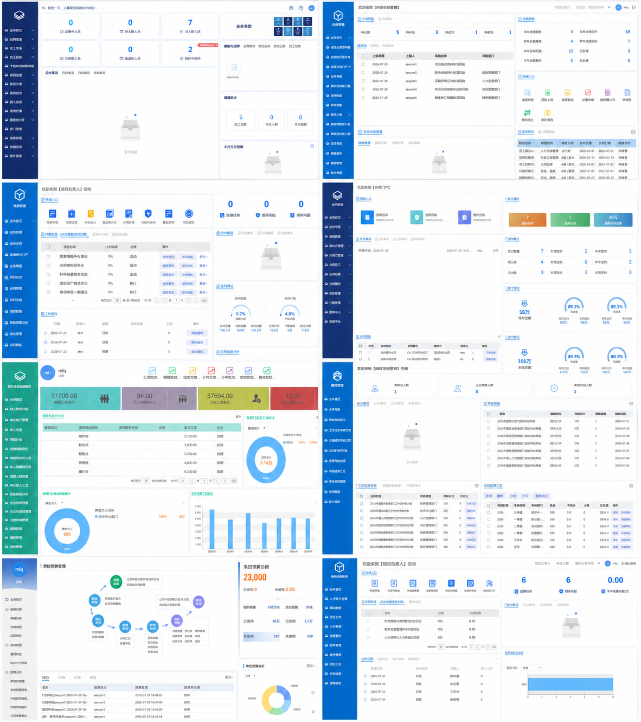
图 3-1 八个业务系统门户与前端模块边界
编码对应说明：每个门户应由所属业务模块的 ui/api/application 层负责其页面、查询和用例编排，公共布局、统一待办、消息及基础组件进入 platform/common；禁止仅按截图区域复制代码或绕过模块 API 直接读取其他模块数据。门户图只约束可见边界与命名，具体组件框架和构建方式仍以实际代码仓库为准。

3.1 师生资金结算服务
菜单来源与主要分组 | 代码/配置归属 | 强制边界
菜单图片/师生资金结算服务.png；根节点“师生资金结算服务”；主要分组：业务首页、收入管理导图、单位账户管理、经费到账登记、资金看板分析、支出管理导图、出差申请管理、报销管理、借款管理、其他管理、其他入口 | modules/funds-settlement/；业务前缀 FND；路由、权限、配置、日志与测试标识均使用 FND 归属。 | 本模块页面、流程、表单和服务只访问自身公开应用服务；跨模块通过公开 API、领域事件或受控交换任务调用，禁止直接读取其他模块内部表、私有类或页面脚本。

本模块的编码边界还应满足：
- 资金、预算、借款和支付金额必须使用十进制定点类型；红字、冲销和释放逻辑集中在领域规则中，禁止由页面脚本自行计算最终金额。
- 支付请求、回写、流水和回单处理必须以业务编号和外部流水号保证幂等，重复报文不得产生重复扣款、重复台账或重复预算释放。
- 收入、报销、借款和支付的状态转换必须由明确的状态机或规则对象控制，并在日志中记录旧状态、新状态、操作者和关联单据。

3.2 费控预算管理
菜单来源与主要分组 | 代码/配置归属 | 强制边界
菜单图片/费控预算项目.png；根节点“协同费控”；主要分组：业务首页、业务设置、基础数据、预算业务、报销业务、费控报表、付款业务、其他入口 | modules/expense-budget/；业务前缀 EXP；路由、权限、配置、日志与测试标识均使用 EXP 归属。 | 本模块页面、流程、表单和服务只访问自身公开应用服务；跨模块通过公开 API、领域事件或受控交换任务调用，禁止直接读取其他模块内部表、私有类或页面脚本。

本模块的编码边界还应满足：
- 预算方案和控制规则必须版本化，运行中的单据引用确定版本；禁止在发布后直接修改历史版本导致既有单据计算口径变化。
- 预算占用、扣减、释放和红字反向处理应封装为可测试的领域服务，并以业务单据编号保证重复提交和接口重试的幂等性。
- 费控查询和报表必须统一复用权限与统计口径组件，禁止页面各自拼接组织过滤条件或复制预算计算逻辑。

3.3 合同管理
菜单来源与主要分组 | 代码/配置归属 | 强制边界
菜单图片/合同管理系统.png；根节点“合同管理”；主要分组：业务首页、业务导图、基础数据、相对方/关联方、合同签订、合同档案、合同履约、报表中心、收款管理、付款管理、其他入口 | modules/contract-management/；业务前缀 CON；路由、权限、配置、日志与测试标识均使用 CON 归属。 | 本模块页面、流程、表单和服务只访问自身公开应用服务；跨模块通过公开 API、领域事件或受控交换任务调用，禁止直接读取其他模块内部表、私有类或页面脚本。

本模块的编码边界还应满足：
- 合同主档、版本、履约计划和签章文件应使用稳定标识关联；任何变更必须新建版本或变更记录，禁止覆盖已审批合同内容。
- 电子签章适配层必须隔离第三方 SDK，统一处理签章坐标/关键字、超时、失败重试、文件摘要和结果文件校验。
- 合同金额、收付款、发票和履约统计应由服务端统一计算并受事务控制，禁止前端汇总值直接作为最终台账依据。

3.4 内控预算项目
菜单来源与主要分组 | 代码/配置归属 | 强制边界
菜单图片/内控预算项目.png；根节点“项目管理”；主要分组：门户与导图、项目启动、合同管理、项目实施、项目收尾、预警分析、综合管理、其他入口 | modules/internal-control-project/；业务前缀 PRJ；路由、权限、配置、日志与测试标识均使用 PRJ 归属。 | 本模块页面、流程、表单和服务只访问自身公开应用服务；跨模块通过公开 API、领域事件或受控交换任务调用，禁止直接读取其他模块内部表、私有类或页面脚本。

本模块的编码边界还应满足：
- 项目、计划、任务和里程碑采用稳定层级标识及显式依赖关系，禁止依靠页面顺序推断层级或用文本名称作为唯一关联键。
- 进度、成本、合同和风险聚合通过应用服务完成，门户全景只读取统一聚合结果，避免各页面重复实现统计口径。
- 延期预警和结项校验应由可配置规则驱动并具备自动化测试，规则变更必须记录版本及对存量项目的影响。

3.5 项目经费管理
菜单来源与主要分组 | 代码/配置归属 | 强制边界
菜单图片/项目经费管理.png；根节点“科研项目管理”；主要分组：门户与全景、基础数据、项目立项、计划管理、进度管控、经费与银行、合同/委外/采购、项目工时与信息、科研成果、其他入口 | modules/research-fund/；业务前缀 RND；路由、权限、配置、日志与测试标识均使用 RND 归属。 | 本模块页面、流程、表单和服务只访问自身公开应用服务；跨模块通过公开 API、领域事件或受控交换任务调用，禁止直接读取其他模块内部表、私有类或页面脚本。

本模块的编码边界还应满足：
- 申报、评审、任务书、进展和结题使用明确状态机；专家回避与数据权限必须在服务端校验，不能仅隐藏页面按钮。
- 经费、支付、流水和回单通过稳定业务编号关联，导入和接口处理必须幂等并保留无法匹配数据的人工处理记录。
- 项目全景、成果和人才聚合应使用可复用查询服务，统计口径及去重规则集中维护并纳入回归测试。

3.6 人事薪资管理
菜单来源与主要分组 | 代码/配置归属 | 强制边界
菜单图片/人事薪资管理.png；根节点“人事薪资管理”；主要分组：业务首页、招聘配置、员工关系、员工自助、个税申报、薪资设置、薪资方案、薪资信息、薪资事务、薪资计算、薪资报表、信息数据、统计报表 | modules/hr-payroll/；业务前缀 HRP；路由、权限、配置、日志与测试标识均使用 HRP 归属。 | 本模块页面、流程、表单和服务只访问自身公开应用服务；跨模块通过公开 API、领域事件或受控交换任务调用，禁止直接读取其他模块内部表、私有类或页面脚本。

本模块的编码边界还应满足：
- 人员、组织、岗位和任职关系应使用带生效时间的稳定主数据模型，禁止直接覆盖历史关系导致薪资或审批追溯失真。
- 薪资计算规则、输入项和结果版本必须可复现，计算使用十进制定点类型并保留方案、期间、输入快照和审批状态。
- 身份证、银行卡、工资等敏感字段通过统一脱敏和权限组件处理，禁止在日志、异常信息和前端缓存中输出完整值。

3.7 绩效考核管理
菜单来源与主要分组 | 代码/配置归属 | 强制边界
菜单图片/绩效考核管理.png；根节点“绩效考核管理”；主要分组：基础与方案、结果入口、考核流程管理、查询数据、统计报表 | modules/performance/；业务前缀 PER；路由、权限、配置、日志与测试标识均使用 PER 归属。 | 本模块页面、流程、表单和服务只访问自身公开应用服务；跨模块通过公开 API、领域事件或受控交换任务调用，禁止直接读取其他模块内部表、私有类或页面脚本。

本模块的编码边界还应满足：
- 方案、指标、权重、等级和评分规则必须版本化，任务生成后引用固定版本，禁止后续修改影响已产生的考核结果。
- 任务分发、汇总和重算应支持幂等与可重放，人员异动处理规则集中维护并为重复、缺失和边界场景提供测试。
- 匿名评价和结果可见性必须由服务端授权控制，查询、报表和导出接口复用同一权限策略。

3.8 内控合规稽查
菜单来源与主要分组 | 代码/配置归属 | 强制边界
菜单图片/内控合规稽查.png；根节点“合规管理”；主要分组：基础配置、档案与权限、单位层面内控、文化建设、制度建设、基础与保障、运行机制、考核与评价、报表中心 | modules/compliance-audit/；业务前缀 CMP；路由、权限、配置、日志与测试标识均使用 CMP 归属。 | 本模块页面、流程、表单和服务只访问自身公开应用服务；跨模块通过公开 API、领域事件或受控交换任务调用，禁止直接读取其他模块内部表、私有类或页面脚本。

本模块的编码边界还应满足：
- 风险、控制、措施、事件和报告使用稳定标识及明确状态机，责任、期限和等级变化必须保存历史记录。
- 配置表单、档案、权限和报表发布前执行依赖校验，运行版本不可直接覆盖，变更需要版本、迁移和回退说明。
- 合规数据查询、导出和审计日志统一应用最小权限与脱敏规则，禁止业务页面绕过服务层直接访问敏感档案。
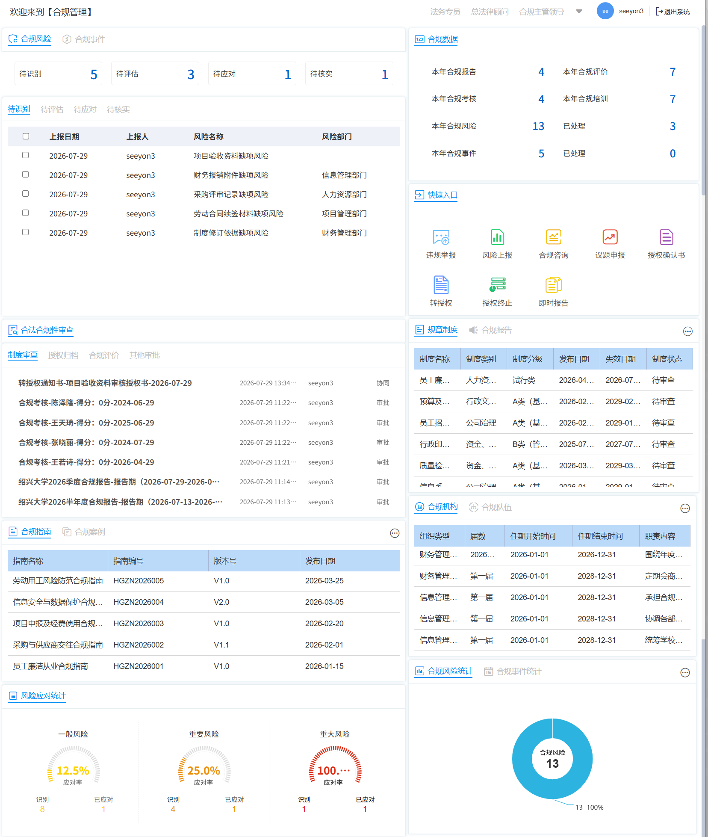
图3-10 合规管理工作台

第四章 命名、格式与注释

4.1 文件、包与标识符命名
对象 | 规范 | 示例
目录/前端文件 | 小写短横线；名称表达业务含义 | contract-payment、risk-report
Java/C# 等类型 | PascalCase；接口按语言生态约定 | ContractPaymentService
方法/变量 | camelCase；动词开头；布尔值使用 is/has/can | calculateBudgetBalance、isApproved
常量 | 全大写下划线；集中定义 | MAX_RETRY_COUNT
数据库对象 | 小写下划线并带模块前缀 | con_contract_archive
接口字段 | 遵循已确认契约；同一接口风格一致 | contractId、paymentAmount
配置键 | 小写点分层或项目既有规范 | integration.bank.retry.max

命名规则细化如下：
- 文件、包、类、方法、变量和常量使用统一语言约定，名称表达业务含义，禁止使用无上下文的 temp、data、obj、test1 等名称。
- 接口、事件、命令、查询、状态和错误码包含模块语义；布尔值使用 is/has/can 等可判断前缀，集合名称使用复数。
- 数据库对象、配置键、权限码和接口路径遵循模块前缀及分层命名，缩写进入项目词汇表后方可复用。

4.2 编码与格式
文本文件统一 UTF-8（无 BOM，第三方工具明确要求除外），行尾和缩进由仓库格式化配置统一。禁止只依赖个人 IDE 设置；格式化、静态检查和导入排序应可在构建中重复执行。单个方法保持单一职责，复杂条件拆分为有业务含义的函数或规则对象。
编码格式要求还包括：
- 格式化、导入排序和静态检查由仓库配置统一并可在构建中执行，提交前不得只依赖个人 IDE 自动修复。
- 方法保持单一职责，复杂条件提取为有名称的规则；嵌套和参数过多时优先拆分对象或用例，而非增加注释掩盖复杂度。
- 禁止提交无用代码、调试输出、大段注释旧实现、未说明的警告屏蔽和不可重复的本地文件。

4.3 注释与文档
注释说明“为什么”和业务约束，不复述代码。公共 API、复杂业务规则、不可逆数据变更、兼容处理和安全例外必须有说明。TODO 必须包含责任人或问题编号和处理条件；禁止保留无上下文的临时代码、注释掉的大段旧实现和误导性注释。
// FND-VAL-012：红字报销只释放原报销实际占用的预算，禁止按申请金额重复释放。
releaseAmount = min(originalOccupiedAmount, approvedRedAmount);
注释与文档补充要求如下：
- 公共接口、复杂规则、状态机、算法、不可逆数据变更和安全例外说明输入、输出、前置条件、失败方式和业务依据。
- 注释与代码同步修改，禁止保留过期规则、错误参数说明或复制粘贴的无关注释。
- TODO/FIXME 关联责任人或问题编号、产生原因和处理条件；长期遗留项转入正式缺陷或技术债记录。

4.4 提交信息
每次提交聚焦一个可审查变更，提交信息至少包含类型、模块和简述，并关联需求、功能、用例或缺陷编号。禁止把格式化全库、依赖升级和业务改动混为一次提交。
fix(contract): CON-014 修正合同变更后付款计划未刷新
提交与变更记录应满足：
- 一次提交只包含一个可独立审查和回退的目的，格式化、依赖升级、数据迁移和业务修改原则上分开提交。
- 提交信息包含类型、模块、简述和需求/缺陷编号；影响数据库、接口、配置或部署时在说明中明确。
- 合并请求描述背景、方案、影响范围、验证结果、风险和回退方法，并列出需要重点评审的业务规则。

第五章 服务端与脚本规范

5.1 分层与事务
控制器/API 层只负责鉴权、参数转换和响应；应用层编排业务用例并定义事务边界；领域层实现预算占用、合同状态、项目进度、薪资计算、考核汇总、风险闭环等规则；基础设施层封装数据库、消息和第三方服务。禁止在页面脚本、SQL 或控制器中散落核心业务规则。
分层和事务控制细化如下：
- 控制器不直接编写业务规则或 SQL；应用服务明确一个业务用例的事务边界，跨外部系统调用不长期占用数据库事务。
- 事务内变更按一致顺序执行，对失败操作完整回滚；必须最终一致的跨系统场景使用可追踪事件、补偿或对账机制。
- 领域对象维护自身不变量，禁止由外部层随意修改关键状态、金额和关联关系。

5.2 输入校验与错误处理
要求 | 实现约束
边界校验 | 接口入口校验类型、长度、范围、枚举、必填和文件限制；领域层再次校验业务不变量。
异常分类 | 区分业务校验、权限、资源不存在、并发冲突、外部依赖和系统故障。
错误响应 | 向用户返回可理解且不泄露堆栈、SQL、路径、密钥或敏感数据的信息。
资源释放 | 数据库连接、流、临时文件和锁必须在异常路径释放。
重试 | 只对可重试、幂等操作使用有上限的退避重试；禁止无限重试。

输入校验和错误处理规则如下：
- 边界层校验类型、长度、格式和必填，领域层校验权限、状态、额度、唯一性和业务关系，数据库约束作为最后保护。
- 错误信息包含可定位的业务对象和处理建议，但不返回堆栈、SQL、内部路径、密钥或完整敏感数据。
- 异常分类区分用户输入、业务冲突、权限拒绝、外部服务、系统故障和可重试错误，禁止捕获后静默忽略。

5.3 金额、日期与状态
金额使用十进制定点类型，禁止使用二进制浮点直接计算预算、薪资、合同和支付金额；明确币种、精度和舍入规则。日期时间明确时区和业务日期含义，接口使用无歧义格式。业务状态通过受控状态机流转，禁止任意字符串更新或跳过必需审批。
金额、日期和状态处理补充要求：
- 金额明确币种、精度和舍入规则，汇总由原始明细计算；预算、薪资、合同和支付不得使用二进制浮点。
- 日期时间明确时区和业务日含义，接口使用统一格式，展示层本地化；生效、到期和跨期规则提供边界测试。
- 状态使用枚举和显式转换规则，非法转换被拒绝并记录；历史状态、操作者、时间和原因可追踪。

5.4 并发、幂等与批处理
支付、回写、组织同步、消息待办、流水回单、签章和批量导入必须设计幂等键、重复检测和可恢复状态。对预算余额、合同付款、薪资期间和考核汇总等竞争更新采用适当的锁或版本控制，并提供冲突提示。批处理记录批次号、输入摘要、成功/失败数和失败明细。
并发、幂等和批处理规则如下：
- 对预算占用、支付、回写、消息、同步和批量导入定义幂等键，重复请求返回一致结果而不重复产生业务影响。
- 并发更新使用版本号、条件更新或适当锁策略，冲突返回可处理提示；禁止以后写覆盖先写造成金额或状态丢失。
- 批处理支持分批、断点、重试和结果汇总，单条失败不隐藏；记录成功、失败、跳过数量和明细原因。

第六章 前端、表单与门户规范

6.1 门户与菜单
门户栏目、快捷入口和菜单名称应与对应业务系统边界一致；栏目必须处理加载中、无数据、无权限、服务失败和数据过期状态。菜单隐藏不能替代后端鉴权；快捷入口跳转携带的业务标识必须校验。
门户与菜单编码要求如下：
- 门户栏目、快捷入口、菜单和权限码由配置或稳定元数据驱动，显示名称与业务模块统一，禁止在多个页面重复硬编码。
- 栏目加载独立失败时提供空态或错误状态，不影响其他区域；列表、指标和图表采用一致统计口径及权限过滤。
- 直接访问页面或接口仍执行服务端授权，前端隐藏只用于交互优化，不作为安全控制。

6.2 表单与流程
对象 | 编写要求
字段 | 统一名称、类型、长度、精度、默认值、必填、可见/编辑权限和脱敏规则。
校验 | 前端即时提示与后端强制校验一致；错误定位到具体字段。
流程 | 节点、分支、超时、退回、取回、转办、加签、关闭和异常补偿均有明确规则。
版本 | 已运行实例继续使用原版本；新版本发布、停用和回退有记录。
移动端 | 关键金额、余额、风险、附件和审批意见优先呈现，权限与 PC 一致。

表单和流程开发细化要求：
- 表单字段、校验、默认值和计算规则集中配置或封装，PC/移动视图共享业务规则，避免两端逻辑漂移。
- 流程节点动作、处理人、分支和回退规则显式定义并版本化，运行实例引用固定版本。
- 流程事件和脚本保证幂等，重复提交、回调或任务重试不得重复生成单据、消息或台账。
参照 OA 软件编码规范，表单与流程配置还应检查：
- 同类表单保持一致的分区、字段顺序和控件规则；字段较多时使用分区标题和主从明细，不通过缩小字号强行容纳。
- 默认值只用于减少重复录入，不替代业务确认；申请人、组织和日期可自动带出，金额、状态和关联编号由业务规则计算或回写。
- 明细表明确最少/最大行数、复制行权限、序号、关键字段和汇总规则，主表与明细表使用稳定标识关联。
- 流程节点、审批人员、条件分支、节点字段权限和超时规则显式配置，所有分支都应具有可到达的终止或办结路径。
- 退回、撤回、终止和异常处理不得覆盖已经形成的付款、入账、台账等业务结果，必要时使用作废、冲销或变更流程。
- 附件、审批意见、催办消息及 PC/移动端显示遵循同一权限与状态规则，移动端不支持的复杂维护功能应明确限制。

6.3 前端代码
组件按页面、业务组件和通用组件分层；状态来源唯一，避免在多个组件复制业务状态。异步请求必须处理取消、超时、重复点击和错误反馈。禁止把权限、密钥、数据库标识或核心规则只放在前端。页面文本使用统一资源或枚举，禁止同一业务对象出现多种名称。
前端代码还应遵循：
- 组件按职责拆分，状态来源清晰；公共组件无业务模块依赖，业务组件不直接修改全局状态。
- 请求统一处理加载、空数据、超时、权限拒绝和业务错误，防止重复点击并在完成后恢复可操作状态。
- 金额、日期和敏感数据展示使用统一格式化/脱敏组件，前端计算仅用于展示，最终结果由服务端确认。

6.4 可访问性与兼容
表单控件有可识别标签，键盘焦点和错误提示可见，颜色不是唯一状态表达。按项目确认的浏览器、分辨率和移动端范围测试；不得使用已废弃或仅单一浏览器可用的私有能力而无兼容方案。
可访问性和兼容性编码要求：
- 表单控件具有可理解标签和校验提示，键盘焦点顺序合理，颜色不作为唯一状态表达。
- 布局适配项目确认的浏览器和分辨率，长文本、缩放、滚动、弹窗和表格不遮挡关键操作。
- 第三方组件和兼容处理集中封装并记录版本，新增依赖必须评估许可证、安全和浏览器支持。

第七章 数据库与接口规范

7.1 数据库对象与脚本
数据库变更以版本化脚本交付，文件名包含版本、模块、顺序和摘要。DDL、数据修复、校验和回退/补偿分开；脚本在执行前检查前置版本和对象状态，执行后输出校验结果。禁止手工修改生产库后不回补脚本。
database/
├─ V2.0.001__con_add_risk_status.sql
├─ V2.0.001__con_add_risk_status_validate.sql
└─ V2.0.001__con_add_risk_status_rollback.sql
数据库对象和脚本规则如下：
- 表、字段、索引、约束和脚本使用模块前缀及版本号；DDL/DML、校验和回退脚本成套交付。
- 结构变更评估存量数据、锁表、停机和兼容影响，先兼容部署再清理旧结构，禁止直接破坏运行版本。
- 脚本可重复或具备执行保护，记录影响行数和校验结果，不在脚本中写入口令、环境地址或真实敏感数据。
数据库对象设计补充以下要求：
- 主键稳定、唯一且尽量无业务含义；高频查询、关联和排序字段可建立索引，低选择性字段避免无效或重复索引。
- 业务编号、外部流水号等确需唯一的数据通过唯一约束或可靠校验保证，禁止只依靠页面提示维持唯一性。
- 字符串长度、金额精度和日期类型依据业务及接口范围确定，不为避免评估而统一使用最大长度或浮点类型。
- 涉及多表写入、台账回写、额度/库存变化和状态更新的操作在明确事务边界内完成，异常时整体回滚并记录业务编号。
- 生产脚本区分结构、初始化、修复、校验和回退，执行前评估锁表、存量数据和在途业务，执行后记录影响行数及校验结果。

7.2 SQL 编写
要求 | 说明
参数化 | 禁止拼接外部输入形成 SQL；动态排序/字段采用白名单。
明确列 | 禁止生产代码使用 SELECT *；INSERT 明确列名。
索引与分页 | 按真实查询条件设计索引，避免无条件大表扫描和内存分页。
事务 | 事务尽量短；批量处理分批提交并记录断点。
数据范围 | 组织/角色数据权限在服务端或受控查询层实施，导出同样生效。

SQL 编写补充要求：
- 使用参数化查询，禁止拼接外部输入；查询明确字段和过滤条件，避免 SELECT *、无界查询和不必要全表扫描。
- 组织和数据权限条件由统一组件生成并在服务端执行，禁止遗漏权限或由前端传入任意过滤范围。
- 批量操作控制单批规模和事务时间，关键 SQL 通过执行计划、索引和数据量验证。

7.3 接口契约
接口明确版本、方法、地址、认证、请求响应字段、必填、类型、枚举、金额与日期格式、幂等键、超时、错误码和重试策略。新增字段优先保持向后兼容；破坏性变更必须升级版本并制定迁移计划。日志保存关联 ID 和结果摘要，不记录口令、密钥、完整身份证号、银行卡号或签章私钥。
接口契约细化要求：
- 契约明确路径、方法、认证、字段、类型、必填、枚举、时间/金额格式、错误码、幂等键和版本策略。
- 响应使用稳定业务编号和明确状态，禁止用 HTTP 成功掩盖业务失败；错误信息可定位但不泄露内部实现。
- 契约变更优先向后兼容，破坏性变更提供新版本、迁移窗口和调用方清单，并补充契约与回归测试。
接口实现与 OA 参考规范对齐时还应满足：
- 接口契约同时定义认证、版本、业务编号、必填字段、枚举、金额/时间格式、错误码、幂等键、超时和重试策略。
- 返回结果区分通信成功与业务成功，不使用 HTTP 成功状态掩盖业务失败；错误信息可定位问题但不泄露内部实现或敏感数据。
- 对超时和临时网络异常设置有限重试及间隔，对业务校验失败不盲目重试，新增或状态变更接口必须具备幂等控制。
- 接口日志至少记录时间、接口名、调用方、业务编号、关联标识、结果和耗时，口令、令牌及完整敏感字段不得落日志。
- 破坏性变更升级接口版本并提供迁移窗口、调用方清单和回归计划，旧版本停用前确认无存量调用。

7.4 DEE 与第三方适配
交换任务和适配器按来源—目标—业务对象组织，映射规则外置并版本化。每次运行记录任务版本、批次、输入摘要、成功/失败、重试和补偿；重复事件必须幂等；外部系统不可用时不得把本地业务状态误标为成功。
DEE 和第三方适配要求如下：
- 适配层隔离外部字段、认证和 SDK，把外部模型转换为项目内部稳定模型，业务模块不直接依赖第三方细节。
- 交换任务记录批次、业务编号、请求/响应摘要、结果、错误分类和重试次数，敏感字段脱敏。
- 超时、限流、重复、乱序和服务不可用具有幂等重试、补偿或人工处理路径，并纳入监控告警。

第八章 安全、日志与配置规范

8.1 身份、权限与敏感数据
所有写操作和敏感查询在服务端鉴权；权限校验覆盖菜单、按钮、数据范围、流程节点、字段、附件和导出。敏感数据按分类进行最小采集、传输加密、存储保护、展示脱敏和访问审计；测试数据和日志同样受控。
身份、权限和敏感数据编码要求：
- 所有服务端入口执行身份和权限校验，权限覆盖菜单、动作、组织、数据范围、字段、附件和导出。
- 敏感数据按分类在展示、日志、缓存、导出和接口中实施最小化及脱敏，未经授权不得返回完整值。
- 管理操作、权限变更、敏感查询和导出形成审计记录，包含用户、时间、对象、动作和结果。

8.2 密钥与配置
密码、Token、证书私钥、数据库口令和第三方密钥不得提交到代码库、文档、脚本默认值或日志。仓库只保存配置模板和变量名，运行值由受控配置中心、密钥管理或部署环境注入。不同环境配置分离，禁止用代码分支判断生产环境。
密钥和配置管理规则如下：
- 口令、令牌、证书私钥和连接密钥不进入源码、配置模板、日志或测试数据，通过批准的安全变量或密钥机制提供。
- 配置按环境分离并有版本、默认值和校验；启动时发现缺失或非法关键配置应失败并给出安全提示。
- 密钥支持轮换和吊销，访问遵循最小权限；样例配置只包含占位符和使用说明。

8.3 日志规范
日志类型 | 必须记录 | 禁止记录
业务日志 | 关联 ID、业务对象、动作、状态、结果、耗时 | 完整敏感字段、正文附件
审计日志 | 用户、组织、时间、对象、操作、前后值摘要、来源 | 可被普通业务用户修改的内容
接口日志 | 系统、接口、请求 ID、状态码、耗时、重试、摘要 | 口令、Token、私钥、完整报文中的敏感值
错误日志 | 错误分类、关联 ID、可定位的堆栈和上下文 | 向最终用户直接展示内部堆栈/SQL

日志记录细化要求：
- 日志区分操作、业务、接口、任务、安全和错误类别，统一时间、级别、模块、追踪标识和关键业务编号。
- 错误日志保留足够上下文和异常链，但不记录口令、密钥、完整身份证/银行卡、工资或原始大报文。
- 高频循环和批处理控制日志量，关键失败可告警；日志保留和访问权限按项目运维要求执行。

8.4 安全编码
对上传文件校验类型、大小、名称和存储路径，下载重新鉴权；输出到 HTML、SQL、命令、路径和模板时使用对应编码或参数化；禁止不受控反序列化、任意表达式执行和开放重定向。依赖组件有来源、版本和安全评估，发现高风险漏洞及时升级或隔离。
安全编码补充要求：
- 防止 SQL/命令/脚本注入、路径穿越、任意文件上传下载、跨站脚本和不安全反序列化，外部输入按上下文校验与编码。
- 上传文件校验类型、大小、名称和内容，存储路径不可由用户任意控制；下载前重新校验权限。
- 依赖组件锁定版本并进行漏洞与许可证检查，高风险漏洞有升级、隔离或补偿方案，禁止使用来源不明二进制包。

第九章 测试、评审与质量门禁

9.1 测试要求
新增或修改业务规则必须提供单元或可重复的自动化测试；接口适配提供契约和异常测试；数据库脚本提供前后校验；关键资金、薪资、合同、签章和权限逻辑覆盖成功、边界、失败、重复和并发场景。测试命名表达业务条件和预期结果。
代码测试要求进一步明确为：
- 单元测试覆盖关键业务规则、边界、异常和状态转换，测试数据独立可重复，不依赖个人环境。
- 接口测试覆盖契约、认证、权限、幂等、超时和错误码；数据库脚本测试包含执行前后校验及回退验证。
- 修复缺陷补充可复现测试，跨模块和高风险变更提供回归清单，测试失败不得以跳过方式合并。

9.2 代码评审
检查域 | 评审要点
范围与设计 | 是否关联功能/缺陷，是否遵循模块边界和标准优先。
正确性 | 业务规则、状态、金额、日期、并发、幂等和异常处理是否正确。
安全 | 鉴权、输入、敏感数据、日志、密钥、文件和第三方调用是否安全。
数据 | SQL、索引、事务、数据范围、脚本校验和回退是否完整。
测试与运维 | 测试覆盖、可观测性、配置、部署、回退和文档是否就绪。

代码评审至少检查：
- 需求和设计是否理解正确，模块边界、分层、事务、状态、金额和权限规则是否符合项目规范。
- 是否存在重复逻辑、过度复杂、未经处理的异常、敏感信息、硬编码配置或不可回退的数据变更。
- 测试是否覆盖关键路径和修复场景，接口、数据库、部署和文档是否同步更新；评审意见关闭后方可合并。

9.3 质量门禁
合并前必须通过格式化、编译、静态检查、单元测试和密钥扫描；关键模块至少一名非作者评审。阻断级静态问题、失败测试、泄露密钥、无回退的数据变更、未授权核心代码修改和未解释的高风险依赖不得合并。
质量门禁执行规则如下：
- 格式化、编译、静态检查、单元测试、依赖/许可证和密钥扫描使用统一自动化流程，结果与提交或制品关联。
- 阻断级问题、失败测试、高风险漏洞、泄露密钥和无回退数据变更禁止放行；例外必须走正式审批。
- 门禁阈值由项目基线确认并版本化，降低阈值或跳过检查记录原因、范围、期限和补偿控制。
OA 配置类成果也应进入质量门禁：
- 表单、流程、台账、查询、权限和业务关系由非原配置人员复核，重点检查命名、字段类型、分支覆盖、数据回写和异常处理。
- 新增或调整数据回写、跨模块关联和权限配置时，增加数据一致性与越权测试；接口、批量和大数据量查询按风险执行专项测试。
- 发布前关闭审查意见和阻断问题，未关闭项形成书面风险确认、补偿措施、责任人和有效期限。
- 配置清单、代码提交、数据库脚本、测试结果和制品校验值关联同一版本，保证交付物可以独立复核。

第十章 版本、构建与交付

10.1 分支与版本
主分支始终保持可构建；功能和修复在短生命周期分支完成，经评审合并。发布版本使用统一版本号和不可变标签；紧急修复从对应发布基线产生并回合主线。具体分支名称服从项目代码平台规则，但必须含模块和任务/缺陷标识。
分支与版本管理要求：
- 主分支保持可构建和可部署，功能、修复和发布分支有明确生命周期，合并通过评审和质量门禁。
- 版本号、标签、提交和制品一一对应；发布标签不可重用，紧急修复从对应发布基线产生并回合主线。
- 数据库、配置、应用包和接口契约使用与产品版本可关联的独立版本，发布说明列出兼容关系。

10.2 构建与部署
构建必须可重复并固定依赖来源；产物包含版本、提交标识和构建时间，不在构建后手工修改。部署脚本支持前置检查、备份、灰度/顺序、健康检查和失败回退；环境差异通过配置注入，不重新编译业务代码。
项目构建基线待确认清单：正式代码仓库与模块拆分、主干/发布分支、开发语言及框架、构建与依赖管理工具、制品仓库、CI 流程、格式化/静态扫描/单元测试阈值、构建与部署命令、制品命名/校验值及回退脚本。当前项目文件夹未提供上述代码或构建资料，本文只能规定交付约束，不能填入虚构命令和版本。
构建与部署细化要求：
- 构建在干净环境中可重复，依赖来源和版本固定；制品包含版本、提交、构建时间和校验值，构建后不得手工修改。
- 部署执行前置检查、备份、顺序/灰度、配置校验、健康检查和失败回退，并记录节点、时间、制品和结果。
- 集群部署考虑负载均衡、会话/缓存、任务调度和共享文件一致性，滚动发布期间避免重复任务和状态漂移。
上线前检查、实施和回退还应包括：
- 发布前完成需求与范围确认、配置/代码审查、测试验证、数据备份、在途流程影响分析和回退准备。
- 部署记录环境、节点、时间、制品、配置差异、数据库脚本、执行人和结果，禁止发布后手工修改制品或遗漏脚本回补。
- 发布后验证登录、门户、核心流程、台账、接口、权限、定时任务、日志和监控，确认数据及附件关系完整。
- 出现核心业务异常时停止后续发布并保留现场，按预案回退；回退后复核数据完整性、在途流程和外部接口状态。
- 无法直接回退的数据变更通过备份恢复或经评审的受控修复脚本处理，并补充事件、验证和复盘记录。

10.3 交付清单
交付物 | 最低内容
源代码/配置 | 完整仓库或经确认范围，含版本标签和依赖清单
应用包与构建产物 | 校验值、版本、构建说明和适用环境
数据库 | 升级、校验、回退/补偿脚本及执行顺序
部署 | 配置模板、部署、健康检查、回退和故障处置步骤
接口 | 契约、错误码、字段映射、联调和监控说明
测试 | 自动化测试、执行结果、已知问题和覆盖说明
变更与发布说明 | 新增、修复、兼容影响、数据影响和升级注意事项

源代码交付至少包含：
- 完整源码、构建文件、依赖锁定信息、配置模板和第三方组件/许可证清单。
- 数据库升级、数据迁移、校验和回退脚本，以及执行顺序、影响范围和预计时长。
- 部署、启动、停止、健康检查、监控、备份恢复和回退说明，制品名称与校验值清单。
- 接口契约、版本说明、变更清单、已知限制、测试报告和例外记录，保证接收方可以独立复核。

10.4 例外管理
因标准产品限制、第三方约束或历史兼容无法满足本规范时，必须提交例外记录，说明涉及模块、规则、原因、影响、补偿控制、责任人和到期复审日期。例外不得用于绕过安全、数据完整性或审计要求。
规范例外还应遵循：
- 例外仅适用于明确模块和规则，不作为后续类似变更的默认依据；新增场景重新评估。
- 申请记录原因、影响、风险、补偿控制、责任人、批准人和到期日期，并关联需求或问题编号。
- 到期前复审是否消除、延期或升级处理；例外失效后及时恢复标准规则并完成回归验证。

